**EXMO. SR. PRESIDENTE DA CÂMARA MUNICIPAL DE SUMARÉ**

Indico ao Exmo. Sr. Prefeito Municipal, e ele ao departamento competente no sentido de providenciar a implantação da iluminação pública nas vielas das **Ruas “Rua dos Pinheiros, Rua das Gravilhas, Rua dos Coqueiros e a Rua dos Mognos” no Bairro Basilicata.**

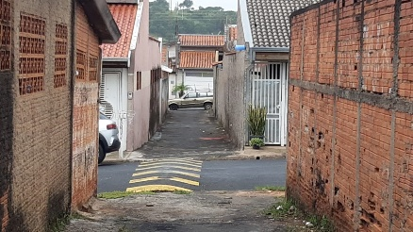 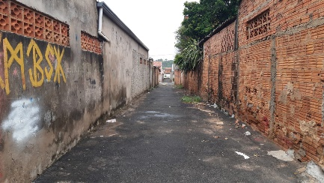 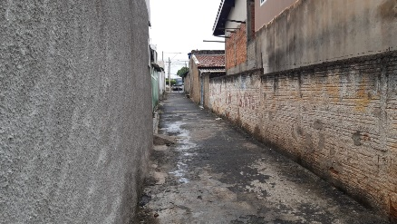

A indicação se faz necessária devido à falta de iluminação pública deixando grande escuridão causando insegurança em toda sua extensão, foi feita visita em loco onde se contatou os serviços supramencionados.

**Sala de Sessões, 03 de fevereiro de 2023**

